Практическая работа 5

Тема. Изучение интерфейса интегрированной среды разработки Visual Basic. Создание интерфейса пользователя.
Цель. Ознакомиться с интерфейсом и со структурой окон VB. Научиться разрабатывать пользовательский интерфейс приложения.

Оборудование. ПК, среда разработки Microsoft Visual Basic 5.0.

Теоретическое обоснование.

Visual Basic - это интегрированная среда разработки, позволяющая разрабатывать, выполнять, тестировать и отлаживать приложения.
При запуске Visual Basic на экране отображается окно (Рисунок 1) для выбора типа создаваемого проекта:
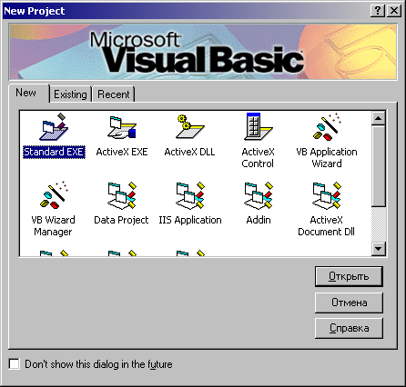
Рисунок 1 – Типы проектов VB

Это окно содержит три вкладки: New – для выбора типа нового проекта, Existing – для открытия существующего проекта и Recent – для открытия одного из проектов, открывающихся последними.
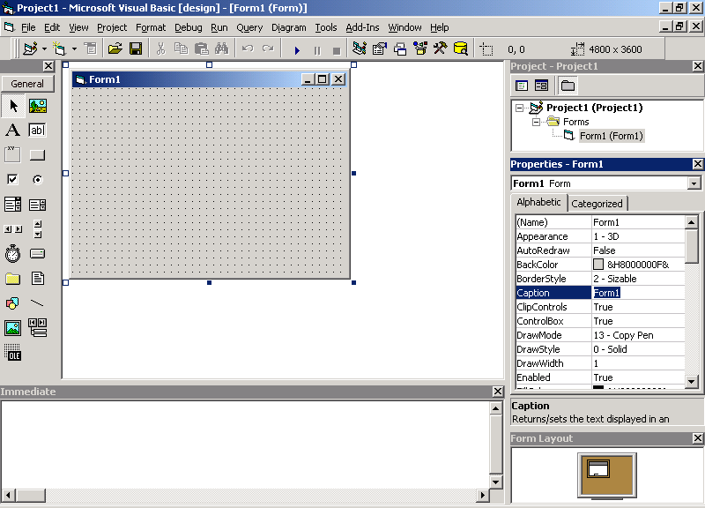
В окне New Project выберите значок StandartEXE и щелкните на кнопке OK. На экране откроется новый проект VB (Рисунок 2):
Строка меню
Панель инструментов
Панель элементов управления
Окно проверки
Конструктор форм
Кнопка просмотра
программного кода
Кнопка
просмотра
формы

Проводник
проекта
Окно
свойств
Компоновка
формы

Рисунок 2 – Новый проект VB

Интерфейс VB состоит из множества компонентов:
1. Меню. Расположено в верхней части под заголовком окна. В его состав входят все команды, которые используются при создании приложений в среде разработки VB. Среди пунктов меню есть как стандартные, присущие большинству окон Windows (File, Edit, View, Window, Help), так и пункты, при помощи которых разработчик может создавать, запускать или отлаживать свое приложение (Project, Run, Debug).
2. Toolbar (Панели инструментов). Расположены в верхней части окна, под элементом Меню. Представляют собой различные группы кнопок с изображенными на них иконками. При помощи данных кнопок можно выполнять те или иные операции, предусмотренные в среде разработки, не используя при этом меню; то есть выполнять одно действие - нажатие соответствующей кнопки - вместо нескольких, в случае выполнения этой же операции при помощи меню. Существует четыре основные панели инструментов:
• Debug (Отладка)
• Edit (Правка)
• Form Editor (Редактор форм)
• Standard (Стандартная)
3. ToolBox (Панель элементов управления). Обычно находится слева. С ее помощью программист может размещать на форме те или иные элементы управления, которые необходимы для создания приложения.
В таблице 1 рассматриваются названия и функциональное предназначение некоторых элементов управления.

Таблица 1. Описание встроенных элементов управления
Элемент | Название | Назначение
 | Pointer  (Указатель) | Выбор элементов управления
 | Picture Box  (Рисунок) | Вывод графических элементов в форме (может использоваться в качестве контейнера)
 | Label  (Метка) | Отображение надписей в форме
 | Textbox  (Текст) | Ввод текста
 | Frame  (Рамка) | Объединение в группу различных элементов управления (такие объекты называются контейнерами)
 | Command Button  (Управляющая кнопка) | Выполнение приложением определенных действий, вызванных нажатием на управляющую кнопку
 | Checkbox  (Флажок) | Установка/отключение настроек
 | Option Button  (Переключатель) | Выбор пользователем одного из нескольких возможных пунктов (их должно быть не менее двух)
 | Combo Box  (Комбинированный список) | Выбор элемента из раскрывающегося списка
 | List Box  (Список элементов) | Выбор пользователем какого-либо элемента из тех, которые имеются в списке
 | HscrollBar  (Горизонтальная полоса прокрутки) | Пролистывание в горизонтальном направлении имеющегося в другом элементе управления списка
 | VscrollBar  (Вертикальная полоса прокрутки) | Пролистывание в вертикальном направлении имеющегося в другом элементе управления списка
 | Timer  (Таймер) | Выполнение приложением действий в реальном времени
 | Drive List Box  (Список дисков) | Выбор пользователем какого-либо диска
 | Dir List Box  (Список каталогов) | Выбор пользователем каталога на диске
 | FileListВox  (Список файлов) | Выбор пользователем файла из каталога
 | Shape  (Фигура) | Отображение геометрических фигур в форме
 | Line  (Линия) | Изображение графических линий
 | Image  (Изображение) | Выведение графических элементов в форме (не может использоваться в качестве контейнера)
 | Data  (Данные) | Соединение с существующей базой данных
 | OLE | Добавление в приложение функций других программных средств

5. Form Designer (Конструктор форм). Представляет собой окно, которое служит для редактирования форм, то есть добавления и удаления из них различных элементов управления. Каждая открытая форма имеет свой дизайнер форм, который в среде разработки обычно расположен в центре.
6. Properties (Окно свойств). Находится в правой части. Используется для того, чтобы изменять свойства выделенного объекта, в частности, элемента управления. Под свойством объекта подразумевается какая-либо его характеристика, например, имя или координаты расположения на экране.
7. Code (Окно редактирования кода). Предназначено для создания или редактирования кода программы. Если на экране осуществляется работа с несколькими окнами дизайнера форм, то имеется возможность открыть для каждого из них свое окно кода.
Это можно реализовать при помощи двойного щелчка на объекте (форме или элементе управления), для которого предполагается изменить или создать программный код.
8. Project Explorer (Окно проводника проектов). Расположено с правой части. Используется в случае необходимости работы с несколькими проектами одновременно. Содержимое этого окна отображает иерархические структуры, в которых вершинами всех иерархий являются открытые в данный момент проекты, а исходящие от них ветви - являются составными частями проектов (например, формы).
9. Form Layout (Окно размещения форм). Находится в правом нижнем углу. Дает возможность расположить формы открытого проекта в тех областях экрана, в которых они должны находиться при выполнении приложения. Чтобы задать для формы какую-либо область, необходимо в окне размещения форм при помощи мыши переместить ее изображение в заданное место.

Ход работы.

- Запустить программу Visual Basic:
  - Нажать кнопку Пуск на панели задач Windows.
  - Выбрать пункт Программы.
  - Выбрать из списка программ раздел Microsoft Visual Basic.
- Создать следующий пользовательский интерфейс (Рисунок 3):
  - Изменить заголовок формы. Для этого необходимо изменить свойство формы Caption в окне свойств Properties (это свойство содержит текст, который будет отображаться в заголовке формы):
Form1 – “Моя первая форма”
  - Создать два элемента управления Label.
  - Изменить у созданных элементов свойство Caption в окне свойств Properties (в данном случае это свойство содержит текст, который будет отображаться на элементах управления):
Label1 – “Имя”
Label2 – “Фамилия”
  - Создать три элемента управления TextBox.
  - У всех элементов TextBox удалить содержимое свойства Text (содержит текст, который будет отображаться в элементах управления TextBox).
  - Создать элемент управления CommandButton.
  - Изменить у элемента свойство Caption:
Command1 – “OK”
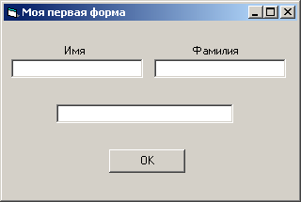
Рисунок 3 - Вид созданной формы
3. Создать код программы:
  - Для ввода кода программы, который будет выполняться при нажатии на кнопку OK (при работе готового приложения) необходимо щелкнуть по кнопке двойным щелчком. В результате чего на экране появится окно редактирования кода Code, с заготовкой для процедуры, обрабатывающей нажатие данной кнопки пользователем:
Private Sub Command1_Click()
… {код программы}

End Sub
  - Введите следующий код программы:
Dim Stroka As String
Stroka = Text1.Text & Text2.Text

Text3.Text = Stroka
4. Сохранить проект на диске в каталоге. Для этого необходимо:
  - Выбрать в меню команду File\Save Project As ( Файл\Сохранить проект как).
  - В диалоговом окне Save File As указать имя файла формы и путь, где будет храниться файл формы.
  - В диалоговом окне Save Project As указать имя файла проекта и путь, где будет храниться файл проекта.
- Запустить проект на выполнение. Для этого нажмите F5.
- Завершить работу в программе Visual Basic.

Контрольные вопросы:
- Как запустить проект Visual Basic?
- Для чего нужны элементы управления Visual Basic?
- Как разместить на форме необходимый элемент управления?
- Как добавить к кнопке текст программы?
- Как сохранить готовый проект Visual Basic?
- Как запустить программу на выполнение?
- Какие компоненты входят в состав интерфейса Visual Basic?

Отчет должен содержать:
- Тема.
- Цель.
- Оборудование.
- Краткое теоретическое обоснование (конспект).
- Ход работы.
- Результат проделанной работы:
  - пользовательский интерфейс;
  - код программы.
- Ответы на контрольные вопросы.

